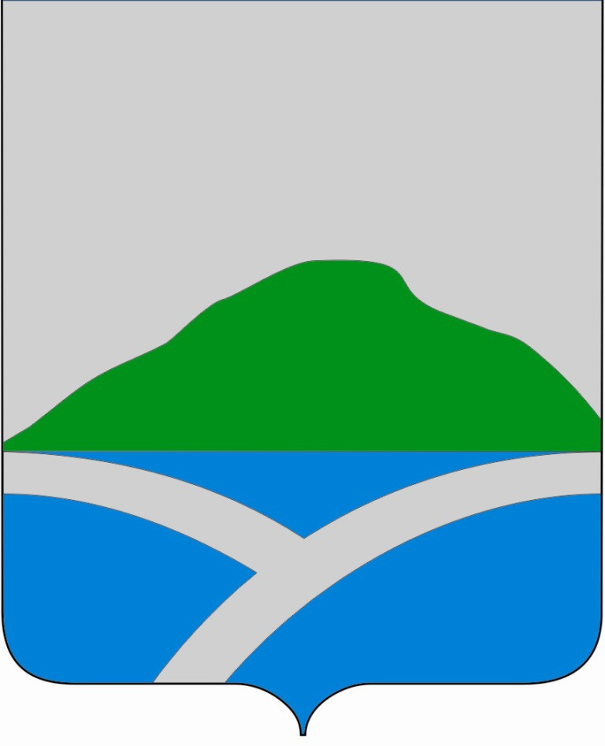

Управление образования администрации

Уинского муниципального округа

П Р И К А З

от 01 сентября 2023 года №

Об организации и проведении школьного
и муниципального этапов
всероссийской олимпиады
школьников в 2023-2024 учебном году

В соответствии с приказом Министерства просвещения Российской Федерации от 27.11.2020 №678 «Об утверждении порядка проведения Всероссийской олимпиады школьников», приказом Министерства образования и науки Пермского края от 27.06.2023 СЭД-26-01-06-629 «О проведении всероссийской олимпиады школьников в Пермском крае в 2023 -2024 учебном году» (далее олимпиада)
ПРИКАЗЫВАЮ:
1. Утвердить прилагаемые:
1.1. состав организационного комитета по проведению школьного и муниципального этапов олимпиады школьников;
1.2. жюри школьного этапа олимпиады школьников;
1.3. жюри муниципального этапа олимпиады школьников.
1.4. сроки проведения школьного этапа
2. Школьный этап олимпиады школьников в 2023-2024 учебном году провести в общеобразовательных учреждениях, реализующих образовательные программы основного общего и среднего общего образования в период с 01.09.2023 по 31.10.2023г.
3. Муниципальный этап олимпиады школьников в 2023-2024 учебном году провести с 07.11.2023 по 25.12.2023г., на базе МБУ ДО «Уинская ДШИ», муниципальный этап олимпиады по физической культуре и ОБЖ провести на базе МБОУ «Уинская СОШ».
4. Директору МБУ ДО «Уинская ДШИ» Максимовой В.И. назначить ответственного за информационное сопровождение проведения школьного и муниципального этапов олимпиады школьников.
5. Заместителю начальника Управления образования администрации Уинского муниципального округа Зелёнкиной О.В.:
5.1. обеспечить качественное проведение школьного и муниципального этапов олимпиады школьников, его организационное, методическое, педагогическое сопровождение, работу жюри;
5.2. организовать общественное наблюдение при проведении муниципального этапа олимпиады;
5.3. подготовить приказ об итогах школьного и муниципального этапов олимпиады школьников в 2023-2024 учебном году.
6. Руководителям образовательных организаций:
6.1. назначить организатора школьного этапа олимпиады;
6.2. организовать и провести в срок с 01.09.2023 года по 31.10.2023 года школьный этап олимпиады по предметам: русский язык, литература, математика, информатика, физика, астрономия, химия, география, история, право, обществознание, физическая культура, МХК, ОБЖ, биология, технология, иностранные языки, экология по текстам олимпиадных заданий, разработанным региональным предметно-методическими комиссиями;
6.3. проконтролировать работу жюри школьного этапа олимпиады по каждому общеобразовательному предмету в части своевременной проверки олимпиадных работ и предоставления отчета по результатам олимпиады;
6.4. обеспечить финансирование муниципального этапа в части оплаты проезда, питания участников и сопровождающих;
6.5. обеспечить сохранность жизни и здоровья участников школьного и муниципального этапа олимпиады.
6.6. По итогам проведения школьного этапа олимпиады в срок до 6 ноября 2023 г. на официальном сайте общеобразовательной организации опубликовать по каждому общеобразовательному предмету рейтинги победителей и рейтинги призеров школьного этапа, в том числе протоколы жюри.
6.7. обеспечить заполнение базы данных в информационной системе поддержки проведения всероссийской олимпиады школьников ЭПОС.Олимпиада.
6.8. Обеспечить общественное наблюдение при проведении школьного этапа олимпиады.
7. Признать утратившим силу приказ Управления образования администрации Уинского муниципального округа от 22.09.2022 № 259-17-01-04-212 «Об организации и проведении школьного и муниципального этапов Всероссийской олимпиады школьников в 2021-2022 учебном году».
8. Финансовые расходы на проведение муниципального этапа всероссийской олимпиады школьников произвести за счёт муниципальной программы «Развитие системы образования в Уинском муниципальном округе Пермского края» на 2023- 2024 году.
9. Контроль за исполнением приказа возложить на заместителя начальника Управления образования Зелёнкину О.В.

Начальник Управления
образования Н.Н. Копытова
УТВЕРЖДЕН
Приказом Управления образования администрации Уинского муниципального округа
от №

Состав
состав организационного комитета по проведению школьного и муниципального этапов олимпиады школьников
в 2023-2024 учебном году
Копытова Наталья Николаевна | - начальник Управления образования, председатель организационного комитета
Зелёнкина Оксана Викторовна | - заместитель начальника Управления образования, заместитель председателя организационного комитета
Харитонова Ирина Васильевна | - заместитель директора МБОУ ДОД «Уинская детская школа искусств»
Полякова Наталья Александровна | - ведущий специалист Управления образования
Белобородова Татьяна Анатольевна | - директор МБОУ «Уинская СОШ»
Бородина Татьяна Михайловна | - директор МБОУ «Аспинская СОШ»
Воронина Ольга Николаевна | - директор МБОУ «Судинская СОШ»
Нугуманов Фоат Мунирович | - директор МКОУ «Чайкинская ООШ»
Хаязова Эльмира Миргазимовна | - директор МБОУ «Верхнесыповская ООШ»
Мухамадьяров Расиль Василович | - директор МКОУ «Нижне-Сыповская ООШ»

УТВЕРЖДЕН
Приказом Управления образования администрации Уинского муниципального округа
от №

Состав жюри муниципального этапа
Всероссийской олимпиады школьников

Состав жюри муниципального этапа по английскому языку и немецкому языку
- Красноборова Л.В., учитель МБОУ «Уинская СОШ» - председатель жюри
- Багаева Ю.А., учитель МБОУ «Уинская СОШ»
- Красноборова О.В., учитель МБОУ «Уинская СОШ»

Состав жюри муниципального этапа по химии, биологии, физике
- Попова Г.Б., учитель МБОУ «Уинская СОШ» - председатель жюри
- Белобородова Т.А., учитель МБОУ «Уинская СОШ»
- Конина Г.Ф., учитель МБОУ «Уинская СОШ»

Состав жюри муниципального этапа по физической культуре и ОБЖ
- Красноборова Т.М., учитель МБОУ «Уинская СОШ» - председатель жюри
- Фатыков Ф.З., учитель МБОУ «Верхнесыповская ООШ
- Наумов А.П., учитель МБОУ «Аспинская СОШ»
- Муханов А.В., учитель МБОУ «Уинская СОШ»
- Анпилогова К.А., учитель МБОУ «Судинская СОШ»
- Трясцын С.В., учитель МБОУ «Уинская СОШ»
- Плюснина А.С., учитель МБОУ «Уинская СОШ»

Состав жюри муниципального этапа по географии
- Носкова Е.В., учитель МБОУ «Уинская СОШ» - председатель жюри
- Яковлева Т.Н., учитель МБОУ «Аспинская СОШ»

Состав жюри муниципального этапа по истории, обществознанию, праву
- Олехова Н.П., учитель МБОУ «Уинская СОШ» - председатель жюри
- Жарков Н.С., учитель МБОУ «Уинская СОШ»
- Возжаева О.М., учитель МБОУ «Уинская СОШ»
- Смирнова Л.Д., учитель МБОУ «Уинская СОШ»

Состав жюри муниципального этапа по информатике
- Нугуманов Ф.М., учитель МКОУ «Чайкинская СОШ» - председатель жюри
- Хусаинов М.М., учитель МБОУ «Уинская СОШ»
- Коченовских С.В., учитель МБОУ «Уинская СОШ»
- Усович С.М. учитель МБОУ «Аспинская СОШ»

Состав жюри муниципального этапа по русскому языку и литературе
- Мухаметшина Л.Г., учитель МБОУ «Уинская СОШ» - председатель жюри
- Матвеева Н.В., учитель МБОУ «Уинская СОШ»
- Гибадуллина И.А., учитель МБОУ «Уинская СОШ»

Состав жюри муниципального этапа по математике
- Павлова Р.Н., учитель МБОУ «Уинская СОШ» - председатель жюри
- Юдина С.Н., учитель МБОУ «Уинская СОШ»
- Гилева С.В., учитель МБОУ «Уинская СОШ»

УТВЕРЖДЕН
Приказом Управления образования администрации Уинского муниципального округа
от №
Состав жюри школьного этапа
Всероссийской олимпиады школьников

Состав жюри школьного этапа в МБОУ «Уинская СОШ»
Русский язык и литература:
- – председатель комиссии
- Матвеева Н.В.
- Мухаметшина Л.Г.
- Гибадуллина И.А.
Математика:
- Павлова Р.Н. – председатель комиссии
- Юдина С.Н.
- Гилева С.В.
- Коченовских С.В.
История, обществознание, география:
- Жарков Н.С.
- Павлецова Н.П. – председатель комиссии
- Носкова Е.В.
- Возжаева О.М.
- Смирнова Л.Д.
Физика, химия, биология, астрономия:
- Попова Г.Б. – председатель комиссии
- Белобородова Т.А.
- Конина Г.Ф.
Иностранный язык:
- Красноборова Л.В. – председатель комиссии
- Багаева Ю.А.
- Красноборова О.В.
Физкультура, ОБЖ:
- Красноборова Т.М. – председатель комиссии
- Муханов А.В.
- Плюснина А.С.
- Трясцын С.В.
Начальные классы:
- Медникова Н.А. – председатель комиссии
- Галина Т.И.
- Прибылева Г.Г.

Состав жюри школьного этапа в МБОУ «Аспинская СОШ»
По всем общеобразовательным предметам единая комиссия в составе:
- Зомарева Т.И. – председатель комиссии
- Городилова И.П.
- Усович С.М.
- Яковлева Т.Н.
- Наумов А.П.
- Лопатин А.И.
- Окунцева О.В.
- Скомаровская Н.В.

Состав жюри школьного этапа в МБОУ «Судинская СОШ»
По всем общеобразовательным предметам единая комиссия в составе:
- Зомарева А.Г. – председатель комиссии
- Блинова Т.И
- Воронина О.Н.
- Месникова Г.М.
- Гостюхина С.В.
- Рашевский В.А.
- Анпилогова К.А

Состав жюри школьного этапа в МКОУ «Чайкинская СОШ»
По всем общеобразовательным предметам единая комиссия в составе:
- Хурматулина Д.С. – председатель комиссии
- Закирова И.Т.

Состав жюри школьного этапа в МБОУ «Ломовская СОШ»
По всем общеобразовательным предметам единая комиссия в составе:
- Мугинова А.Р. – председатель комиссии
- Шафикова Р.Р.
- Гиниятова С.А.

Состав жюри школьного этапа в МБОУ «Верхнесыповская ООШ»
По всем общеобразовательным предметам единая комиссия в составе:
- Фатыкова Э.В. – председатель комиссии
- Хаязова Э.М.

Состав жюри школьного этапа в МКОУ «Нижне-Сыповская ООШ»
По всем общеобразовательным предметам единая комиссия в составе:
- Абдулова Н.С. – председатель комиссии
- Васина М.С.
- Мухаметханова Р.М.

УТВЕРЖДЕН
Приказом Управления образования администрации Уинского муниципального округа
от №

Состав муниципальных предметно-методических комиссий школьного и муниципального этапов Всероссийской олимпиады школьников

Предметно-методическая комиссия
по английскому языку и немецкому языку
- Блинова Т.И., учитель МБОУ «Судинская СОШ» - председатель комиссии
- Красноборова Л.В., учитель МБОУ «Уинская СОШ»
- Багаева Ю.А., учитель МБОУ «Уинская СОШ»
- Красноборова О.В., учитель МБОУ «Уинская СОШ»
- Скомаровская Н.В., учитель МБОУ «Аспинская СОШ»

Предметно-методическая комиссия по химии, биологии
- Белобородова Т.А., учитель МБОУ «Уинская СОШ» - председатель комиссии
- Месникова Г.М., учитель МБОУ «Судинская СОШ»
- Попова Г.Б., учитель МБОУ «Уинская СОШ»

Предметно-методическая комиссия по физической культуре и ОБЖ
- Плюснина А.С.– учитель МБОУ «Уинская СОШ» - председатель комиссии
- Красноборова Т.М., учитель МБОУ «Уинская СОШ»
- Муханов А.В., учитель МБОУ «Уинская СОШ»
- Наумов А.П., учитель МБОУ «Аспинская СОШ»
- Трясцын С.В., учитель МБОУ «Уинская СОШ»

Предметно-методическая комиссия по физике
- Конина Г.Ф., учитель МБОУ «Уинская СОШ» - председатель комиссии
- Воронина О.Н., учитель МБОУ «Судинская СОШ»
- Решетова Г.Т., учитель МБОУ «Верхнесыповская ООШ»

Предметно-методическая комиссия по географии
- Яковлева Т.Н., учитель МБОУ «Аспинская СОШ» - председатель комиссии
- Носкова Е.В., учитель МБОУ «Уинская СОШ»

Предметно-методическая комиссия по истории, обществознанию, праву
- Павлецова Н.П., учитель МБОУ «Уинская СОШ»
- Возжаева О.М., учитель МБОУ «Уинская СОШ»

Предметно-методическая комиссия по русскому языку и литературе
- Гибадуллина И.А., учитель МБОУ «Уинская СОШ» - председатель комиссии
- Зомарева А.Г., учитель МБОУ «Судинская СОШ»
- Матвеева Н.В., учитель МБОУ «Уинская СОШ»
- Мухаметшина Л.Г., учитель МБОУ «Уинская СОШ»
- Городилова И.П., учитель МБОУ «Аспинская СОШ»

Предметно-методическая комиссия по математике и информатике
- Закирова И.Т., учитель МБОУ «Чайкинская СОШ»
- Павлова Р.Н., учитель МБОУ «Уинская СОШ» - председатель комиссии
- Гилева С.В., учитель МБОУ «Уинская СОШ»
- Юдина С.Н., учитель МБОУ «Уинская СОШ»
- Фатыкова Э.В., учитель МБОУ «Верхнесыповская ООШ»
- Хусаинов М.М., учитель МБОУ «Уинская СОШ»

Предметно-методическая комиссия по русскому языку и математике начальных классов
- Медникова Н.А., учитель МБОУ «Уинская СОШ» - председатель комиссии
- Галина Т.И, учитель МБОУ «Уинская СОШ»
- Прибылева Г.Г., учитель МБОУ «Уинская СОШ»
Сроки проведения школьного этапа
всероссийской олимпиады школьников в 2023/2024 учебном году

№ | Предмет | Школьный этап | Дата размещения заданий и ответов на сайте
1 | Литература
2 | Астрономия | 2 октября
3 | Обществознание
4 | Математика | 4-6 кл. – 19 октября  7-11 – 20 октября
5 | Физика | 28 сентября
6 | Биология | 12 октября
7 | Английский язык
8 | Физическая культура
9 | История
10 | Химия | 5 октября
11 | Немецкий язык
12 | Русский язык
13 | География
14 | Информатика | 26 октября
15 | ОБЖ

